Liebe Eltern!

Einem turbulenten Schulstart mit ganz viel Neuem folgt nun hoffentlich für uns alle eine ruhigere Zeit und wir können so richtig ins neue Schuljahr starten. Bitte melden Sie sich bei mir, wenn es dort und da noch Unklarheiten gibt. In den nächsten Tagen beginnen auch die Klassenelternabende, an denen sich noch Manches klären wird. Besonders erfreulich ist die Tatsache, dass sich eine neue Schulwegpolizistin (Oma eines Erstklasslers) für den wichtigen Frühdienst gefunden hat.
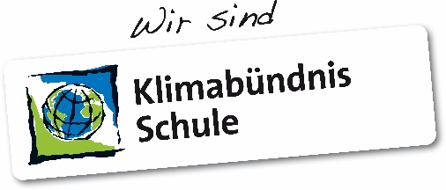
In der kommenden Woche (20.-24.9. 2021) beteiligt sich unsere Schule an der Klimameilen-Kampagne des Klimabündnis Österreich. Ziel dieser Aktion ist es, möglichst viele Wege umweltfreundlich zurückzulegen (zu Fuß, mit öffentlichen Verkehrsmitteln, mit dem Fahrrad).
Es wäre schön, wenn alle Kinder nächste Woche einen Schulweg hätten. Die Kinder, die mit dem Auto gebracht werden, könnten z.B. bei der Sporthalle oder beim Strandbadparkplatz aussteigen und von dort verkehrsberuhigt und sicher die Schule erreichen.
Vielleicht nehmen Sie sich am Montag kurz Zeit und begleiten Ihr Kind auf diesem Weg. So wie in den letzten Jahren soll die Aktion auch dazu beitragen, dass unsere Kinder den Schulweg „entdecken“ und ihn dann - soweit es möglich ist - auch gemeinsam gehen. Wir ersuchen Sie darum, Ihr Kind dabei zu unterstützen und umweltfreundliche Fortbewegung zu ermöglichen!
Als KLIMABÜNDNIS- Schule ist es uns sehr wichtig, dass wir diesen Impuls gemeinsam setzen. Auch der Herr Direktor und einige Lehrerinnen gehen mit gutem Beispiel voran und werden den Schulweg möglichst klimaschonend zurücklegen.

Am Dienstag, 21.9.2021, findet unser Wandertag statt. An diesem Tag sind wir natürlich besonders klimafreundlich unterwegs und sammeln ganz viele Klimameilen. Ein besonderer Dank an alle, die uns an diesem Tag begleiten.

Mit freundlichen Grüßen,

